Analisis Pengaturan Kecepatan Motor Induksi 3 Fasa menggunakan Variable Speed Drive di PT Pertamina Hulu Energi Raja Tempirai

Muhammad Aldivo¹, Ishak Effendi^{.2}, Moh. Wahyu Aminullah³
¹ Teknik Elektro, Universitas Tridinanti
Corresponding author: aldivotiptl@gmail.com

ABSTRAK: Motor induksi adalah penggerak untuk industri, salah satunya digunakan untuk menggerakkan pompa Triplex Plunger Pump yang berguna menginjeksikan air terproduksi atau cairan dari luar ke dalam perut bumi. Untuk menghasilkan hasil yang maksimal berdasarkan dengan data sumur minyak, maka motor didesain untuk dapat beroperasi dalam rentang frekuensi yang diinginkan karena motor ini digunakan untuk menghasilkan rate produksi yang tinggi. Untuk mengatur kecepatan motor terdapat suatu alat atau metode yang digunakan yaitu Variable Speed Drive (VSD). Analisa pada penggunaan VSD terhadap kinerja motor induksi pada Triplex Plunger Pump. Hasil perhitungan menunjukkan penggunaan VSD dapat meningkatkan kecepatan motor dengan mengatur frekuensinya, ketika frekuensi diset terkecil 10 Hz kecepatan motor adalah terendah di 533 RPM, slip 11,17% dan ketika frekuensi diatur terbesar 50 Hz kecepatan motor adalah sebesar 2.972 RPM, slip 0,93 %.

Kata Kunci: Motor Induksi, Pengaturan Kecepatan, Variable Speed Drive, Horizontal Pump System. Variabel Slip.

ABSTRACT: Induction motors are industrial drivers, one of which is used to drive the Triplex Plunger Pump pump which is useful for injecting produced water or fluids from outside into the earth's interior. To produce maximum results based on oil well data, the motor is designed to operate within the desired frequency range because this motor is used to produce high production rates. To regulate the speed of the motor, there is a tool or method used, namely the Variable Speed Drive (VSD). The author analyzes the use of VSD on the performance of induction motors in the Triplex Plunger Pump. From the calculation results it can be seen that, the use of VSD can increase the speed of the motor by adjusting its frequency, when the frequency is set to the smallest 10 Hz the motor speed is the lowest at 533 RPM, slip 11.2%, when the frequency is set to 30 Hz the motor speed is 1.758 RPM, slip 2.33% and when the frequency is set to the largest 50 Hz the motor speed is 2.972 RPM, slip 0.93%.

Keyword: Induction Motor, Variable Speed Drive, Triplex Plunger Pump. Variable Slip.

PENDAHULUAN

PT. Pertamina Hulu Energi Raja Tempirai merupakan perusahaan perminyakan dimana dalam proses produksinya dibantu oleh motor-motor Listrik dengan variable yang berubah- ubah. Motor listrik pada rangkaian TPP, apabila terjadi kerusakan akan sangat sulit untuk mengganti motor tersebut, mengingat instalasinya yang tidak mudah dan murah, maka optimisasi pada motor diperlukan, sehingga motor dapat berkerja dalam kondisi beban yang berubah – ubah. Mulai Juni 2023 pompa TPP dioperasikan pada parameter konstan, dengan control softstarter dan pengaturan bukaan keran (Valve) yang terlalu lama. namun karena kebutuhan operasi berubah-ubah hal ini membuat kinerja pompa TPP Tidak optimal dan ditemukan banyak kerusakan di valve, pipa maupun pompa, satu caranya adalah dengan melakukan optimasi pada primemover motor induksi 3 fasa penggerak pompa TPP.

METODE PENELITIAN

Metode penelitian yang dilakukan pada kajian ini adalah dengan melakukan pengujian pada satu sistem kontrol motor listrik terhadap Frekuensi, Kecepatan putar Stator, Kecepatan putar Rotor, Slip pada penggunaan kontrol Variable Speed Drive LC 200 unit Water Injection Pump 01, menggunakan Motor Induksi 250 HP Triplex Plunger Pump di PHE Raja Tempirai. Terdapat beberapa tahap metode penelitian yang dilakukan yaitu pengambilan data dan perhitungan data, lalu diakhiri dengan analisis
HASIL DAN PEMBAHASAN

Dalam menganalisis data yang telah didapat dari PT Pertamina Hulu Energi Raja Tempirai bagian Water Injection Pump, perhitungan dilakukan secara manual. Karena persamaan matematika dapat diselesaikan secara manual tanpa memerlukan teknik khusus. Data pengukuran spesifikasi motor induksi 3 fasa 250 HP dapat dilihat melalui tabel berikut :

Tabel 3.1 Spesifikasi Motor Induksi
No. | Keterangan | Spesifikasi
1. | Manufacture | Premium Efficiency 3 phase Induction Motor - EQP III
2. | Enclosure | Totally Enclosed Fan Cooled (TEFC)
3. | Tegangan | 380 V
4. | Frekuensi | 50 Hz
5. | Daya Motor | 250 HP/186 kW
6. | Putaran Motor | 2980 Rpm
7. | Servis faktor | SF 1,15
8. | Proteksi | TEFC (IP55)
9. | Pole | 2

Data spesifikasi pompa triplex yang digunakan di PT Pertamina Hulu Energi Raja Tempirai Field.
Tabel 3.2 Spesifikasi pompa TPP
No. | Keterangan | Spesifikasi
1. | Manufacture | Wood Group Inc
2. | Daya Pompa | 200 HP
3. | Putaran Pompa | 2.980 Rpm

Tabel 3.3 Spesifikasi Variable Speed Drive
Manufacture | LS Electric (2019)
Type Designation | LC-200 H100-4 C O F D
Rated Capacity | 279 kVA
Input Current | 469.3 Ampere
Rated Current | 481 Ampere
Input Voltage | 3- Phase 325~440 V (-15%~+10%)
Output Voltage | 3- Phase 325~440 V
Input Frequency | 50~60 Hz (±5%)
Output Frequency | 0~400 Hz
Weigh | 120 kg

Melalui pengukuran yang telah dilakukan pada PT Pertamina Hulu Energi Raja Tempirai bagian Water Injection Pump berikut data yang diperoleh:

Tabel 3.4 Pengukuran Kecepatan Rotor
No. | Frekuensi | Nr  (Kecepatan Rotor)
 | Hz | RPM
1 | 10 | 533
2 | 15 | 837
3 | 20 | 1.146
4 | 25 | 1.453
5 | 30 | 1.758
6 | 35 | 2.061
7 | 40 | 2.364
8 | 45 | 2.668
9 | 50 | 2.972

Dari data pengukuran yang tertera pada tabel 3.4, terlihat bahwa pengaturan kecepatan motor berubah terhadap pengaturan frekuensi.

Analisis Kecepatan Stator Motor Induksi
Dalam analisis kecepatan stator berdasarkan frekuensi dengan menggunakan persamaan 1 yaitu:
Nr $= \frac{120 . f}{p}$ (1)
Maka perhitungan kecepatan stator sebagai berikut :
- Ns₁ = $\frac{120 x 10 Hz}{2}$
Ns₁ = 600 RPM

- Ns₂ = $\frac{120 x 15 Hz}{2}$
Ns₂ = 900 RPM

- Ns₃ = $\frac{120 x 20 Hz}{2}$
Ns₃ = 1.200 RPM

- Ns₄ = $\frac{120 x 25 Hz}{2}$
Ns₄ = 1.500 RPM

- Ns₅ = $\frac{120 x 30 Hz}{2}$
Ns₅ = 1.800 RPM

- Ns₆ = $\frac{120 x 35 Hz}{2}$
Ns₆ = 2.100 RPM

- Ns₇ = $\frac{120 x 40 Hz}{2}$
Ns₇ = 2.400 RPM

- Ns₈ = $\frac{120 x 45 Hz}{2}$
Ns₈ = 2.700 RPM

- Ns₉ = $\frac{120 x 50 Hz}{2}$
Ns₉ = 3.000 RPM

Grafik hasil perhitungan kecepatan putar stator (Ns) dan pengukuran kecepatan putar rotor (Nr) menggunakan tachometer sebagai berikut :
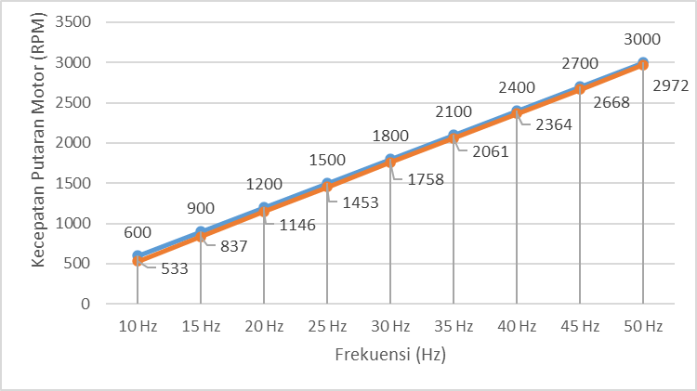
Gambar 4.1 Grafik pengaruh frekuensi terhadap RPM
Analisis Slip Motor Induksi
Dalam analisis Slip motor induksi berdasarkan kecepatan rotor dan stator dengan menggunakan persamaan 2 yaitu:
S = $\frac{(Ns-Nr)}{Ns} x 100 \%$ (2)
Maka perhitungan slip motor induksi sebagai berikut :
- S₁ = $\frac{600 RPM- 533 RPM}{600 RPM}$ x 100 %
S₁ = 11,17 %

- S₂ = $\frac{900 RPM- 837 RPM}{900 RPM}$ x 100 %
S₂ = 7 %

- S₃ = $\frac{1.200 RPM- 1.146 RPM}{1.200 RPM}$ x 100 %
S₃ = 4,5 %

- S₄ = $\frac{1.500 RPM- 1.453 RPM}{1.500 RPM}$ x 100 %
S₄ = 3,13 %

- S₅ = $\frac{1.800 RPM- 1.758 RPM}{1.800 RPM}$ x 100 %
S₅ = 2,33 %

- S₆ = $\frac{2.100 RPM- 2.061 RPM}{2.100 RPM}$ x 100 %
S₆ = 1,86 %

- S₇ = $\frac{2.400 RPM- 2.364 RPM}{2.400 RPM}$ x 100 %
S₇ = 1,5 %

- S₈ = $\frac{2.700 RPM- 2.668 RPM}{2.700 RPM}$ x 100 %
S₈ = 1,19 %

- S₉ = $\frac{3.000 RPM- 2.972 RPM}{3.000 RPM}$ x 100 %
S₉ = 0,93 %
Grafik hasil perhitungan slip terhadap pengaturan kecepatan menggunakan frekuensi sebagai berikut :
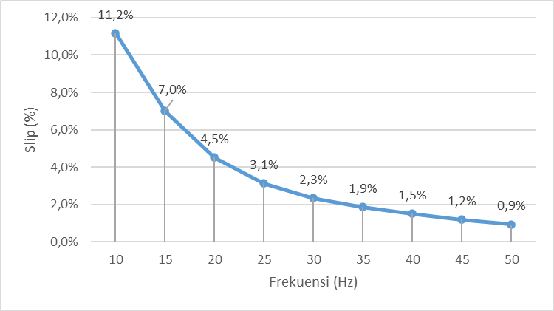
Gambar 4.2 Grafik pengaruh frekuensi terhadap Slip

Hasil perhitungan tersebut akan dijadikan bahan acuan untuk menganalisa suatu kelayakan sistem penghasutan Motor Induksi dan Pompa Triplex Plunger Pump menggunakan Variable Speed Drive.

Tabel 4.1 Hasil Perhitungan Pengaturan kecepatan terhadap slip
No | Frekuensi (Hz) | Kecepatan Putar Rotor (RPM) | Kecepatan Putar Stator (RPM) | Slip  (S)
 | f | Nr | Ns | %
 | Pengukuran |  | (1) | (2)
1. | 10 | 533 | 600 | 11,17%
2. | 15 | 837 | 900 | 7,0%
3. | 20 | 1.146 | 1.200 | 4,5%
4. | 25 | 1.453 | 1.500 | 3,13%
5. | 30 | 1.758 | 1.800 | 2,33%
6. | 35 | 2.061 | 2.100 | 1,86%
7. | 40 | 2.364 | 2.400 | 1,5%
8. | 45 | 2.668 | 2.700 | 1,19%
9. | 50 | 2.972 | 3.000 | 0,93%

PEMBAHASAN
Berdasarkan analisis yang telah dilakukan didapati hasil bahwa pengaturan kecepatan motor induksi 3 fasa penggerak Triplex Plunger Pump di PT. Pertamina Hulu Energi Raja Tempirai frekuensi mempengaruhi kecepatan motor induksi, semakin rendah frekuensi menjauhi 50 Hz maka kecepatan motor induksi akan melambat begitu sebaliknya.
Presentase slip motor induksi juka meningkat dimana pada frekuensi terbesar 50 Hz menghasilkan slip 0,93% dan pada frekuensi terkecil menghasilkan slip sebesar 11,17%. Menurut standar IEEE 112 membahas pengujian performa motor listrik. Standar ini mencakup metode untuk mengukur efisiensi, kehilangan daya, dan parameter lainnya, termasuk slip. Presentase Slip motor induksi dalam kondisi baik yaitu tidak melebihi 5%. Berdasarkan acuan tersebut diketahui bahwa pengaturan kecepatan motor induksi pada pompa TPP yang melebihi 5% adalah pada frekuensi 10 Hz dan 15 Hz, sehingga pada kondisi tersebut tidak baik pada runlife motor induksi.
Pengaturan kecepatan berfungsi untuk mengatur kebutuhan operasi produki, hal ini baik untuk memperpanjang runlife peralatan baik motor induksi, pompa, seal hinggga sistem perpipaan. Namun hal ini perlu memperhatikan keefisienan dalam pengaturannya jika diluar dari batas normal maka bisa merusak sistem.
Pengaturan kecepatan jika menghasilkan nilai slip yang tinggi dapat membuata banyak kerugian mulai dari losses energi hingga panas yang timbul pada motor induksi hal ini tidak sejalan dengan value operation safety di PT Pertamina Hulu Energi Raja Tempirai.
KESIMPULAN
Berdasarkan uraian kajian di atas dapat disimpulkan bahwa pengaturan kecepatan motor induksi 3 fasa penggerak Triplex Plunger Pump terhada slip di PT Pertamina Hulu Energi Raja Tempirai, semakin rendah pengaturan frekuensi menjauhi nominal 50 Hz maka kecepatan motor semakin lambat dan slip motor induksi meningkat. Pada Pengaturan kecepatan terendah dengan frekuensi 10 Hz menghasilkan slip sebesar 11,17 % hal ini tidak efisien karena diluar standar yaitu >5% sesuai standar IEEE. Maka dapat disimpulkan bahwa pengaturan kecepatan motor induksi 3 fasa penggerak Triplex Plunger Pump terhada slip di PT Pertamina Hulu Energi Raja Tempirai yang layak adalah diantara 50 – 20 Hz.

UCAPAN TERIMA KASIH
Ucapan terima kasih disampaikan kepada Departemen Operation dan Maintenance, terkhususnya bagian Water Injection Pump (WIP) PT Pertamina Hulu Energi Raja Tempiarai.

DAFTAR PUSTAKA
[1] R. Hutabalian and A. Hamzah, “Desain dan Analisa Inverter Tiga Fasa Dengan Metode SVPWM Sebagai Penggerak Motor Induksi Tiga Fasa Pada Aplikasi Sepeda Listrik,” vol. 3, no. 2, pp. 1–11, 2016.
[2] N. Muhammad, “Sistem Kerja Variable Speed Drive Altivar 31 Pada Motor Coal Feeder”, 2020
[3] Refinery 200 kW Fan Motor Bearing Failure Analysis Improvement solution year 2006, Abdurahman Alkhowaiter, Machinery Consultant 2006
[4] D. N. Huda, “Pengujian Unjuk Kerja Variabel Speed Drive Vf-S9 Dengan Beban Motor Induksi 3 Fasa 1 Hp,” Skripsi, vol. 1, no. 1, pp. 1–8, 2015, [Online]. Available: http://eprints.polsri.ac.id/3818/3/BAB II.pdf.
[5] Jurnal Multidispliner kapalamada, pengaplikasian variable speed drive untuk mengontrol kecepatan main motor drive DC pada rotary kiln pada PT Semen Baturaja (Persero). Tbk, Joyo Prasetyo, safaruddin, heru purwanto.2022
[6] IEEE Indusrt Application Society, IEEE Standard for Performance of Adjustable Speed AC Drives 75 kW and Larger
[7] K. Simbolon, “Universitas islam riau,” vol. 28284, no. 113, p. 28284, 2023.
[8] W. H. 3 A Rahman 2, “Evaluasi Pompa Electric Submersible Pump ( Esp ) Untuk Optimasi Produksi Pada Sumur P-028 Dan P-029 Di Pt . Pertamina Ep Asset 2 Pendopo Field Evaluation Electric Submersible Pump ( Esp ) for Optimization Production At the Well P-028 and P-029 Pt . Pertam,” pp. 1–7.
[9] H. Sucipto, S. S. Wiwaha, and I. Ridzki, “Instalasi Esp (Electric Submersible Pump) Sistem Tandem Pada Sumur Minyak Dengan Variable Speed Drive,” J. Eltek, vol. 16, no. 1, p. 51, 2018, doi: 10.33795/eltek.v16i1.86. [10] Fariz AR, "Analsisa pengaruh diameter impeller pada unjuk kerja blower sentrifugal, UMSU Fariz Aulia Rachman 2019" 2019
[11] Sularso, "Affinity Law's for oil and gas system", 1996.
[12] Siswoyo. Teknik Listrik Industri Jilid 2. Direktorat Jendral Manajemen Pembinaan SMK 2008
[13] Sumardjati, Prih. Teknik Pemanfaatan Tenaga Listrik Jilid 3. 2008
[14] Juhari. Instalasi Motor Listrik Semester VI. Kementrian Pendidikan dan Kebudayaan Republik Indonesia. 2013.
[15] Zuhal. Dasar Tenaga Listrik. ITB, Bandung. 1991.
[16] I Nyoman Bagia, I Made Parsa. "Buku Motor-Motor Listrik". CV Rasi Terbit, Jakarta. 2018
[17] Baharudin, Deni H, Sinaga. "Buku Penggunaan dan Pengaturan Motor Listrik. Pena Persada, Jawa Tengah. 2021

